ENT#4409 쿼리문에 긴 문자열이 포함된 경우 쿼리 실행 현황이 겹쳐보이는 문제 해결
해당 이슈는 로그프레소 4.0.2205.0 이상, 4.0.2212.0 이하 버전에서 발생합니다.
쿼리문에 긴 문자열이 포함된 경우 쿼리 실행 현황이 겹쳐보이는 문제가 해결되었습니다.
- 패치 전: 쿼리문이 서로 겹치는 문제 발생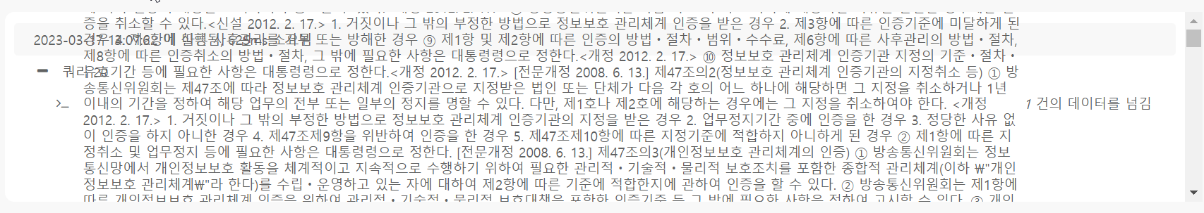
- 패치 후: 쿼리문이 겹치지 않고 정상적으로 표시